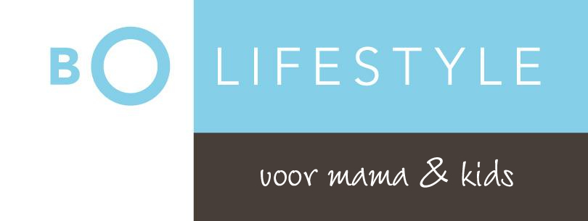

Formulier voor herroeping

(dit formulier alleen invullen en terugzenden wanneer u de overeenkomst wilt herroepen)

- Aan: BO Lifestyle
Rembrandtstraat 24, 2671 GD te Naaldwijk
Telefoonnummer 0174-631764
Email: info@bolifestyle.nl

- Ik/Wij* deel/delen* u hierbij mede, dat ik/wij* onze overeenkomst betreffende
de verkoop van de volgende producten: [aanduiding product]*
herroept/herroepen*

- Besteld op*/ontvangen op* [datum bestelling bij diensten of ontvangst bij producten]

- [Naam consumenten(en)]

- [Adres consument(en)]

- [Handtekening consument(en)] (alleen wanneer dit formulier op papier wordt ingediend)

* Doorhalen wat niet van toepassing is of invullen wat van toepassing is.
Dit formulier mag u mailen naar info@bolifestyle.nl

